МІНІСТЕРСТВО ОСВІТИ І НАУКИ УКРАЇНИ
ЗАПОРІЗЬКИЙ НАЦІОНАЛЬНИЙ УНІВЕРСИТЕТ

ФАКУЛЬТЕТ ЖУРНАЛІСТИКИ

Кафедра видавничої справи та редагування

Кваліфікаційна робота
освітнього рівня «бакалавр»

на тему: ДОТРИМАННЯ ЕТИЧНОЇ НОРМИ РЕДАГУВАННЯ
В УМОВАХ РОСІЙСЬКО-УКРАЇНСЬКОЇ ВІЙНИ
В ТЕЛЕГРАМ-КАНАЛАХ РЕГІОНАЛЬНИХ МЕДІА

Викона: здобувачкою освіти 5 курсу, групи 6.0619-рвд-з
Спеціальності «Журналістика» освітньо-професійної
програми «Редакторсько-видавнича діяльність
і медіамоделювання»
Онбиш Олександра Максимівна
Керівник – к.філол.н., доц. Тяпкіна Н.І.
Рецензент – к.філол.н., доц. Плеханова Т.М.

Запоріжжя
2024

МІНІСТЕРСТВО ОСВІТИ І НАУКИ УКРАЇНИ
ЗАПОРІЗЬКИЙ НАЦІОНАЛЬНИЙ УНІВЕРСИТЕТ

Факультет журналістики
Кафедра видавничої справи та редагування
Рівень вищої освіти бакалавр
Спеціальність/освітня програма 061 – «Журналістика»/«Редакторсько-видавнича діяльність і медіамоделювання»

ДО ЗАХИСТУ ДОПУЩЕНА

Завідувач кафедри
____________ Плеханова Т. М.

«_____»___________2024 року

З А В Д А Н Н Я

НА КВАЛІФІКАЦІЙНУ РОБОТУ СТУДЕНТЦІ

Онбиш Олександрі Максимівні

- Тема роботи (проекту): Дотримання етичної норми редагування в умовах російськоукраїнської війни в телеграмканалах регіональних медіа,
керівник роботи Тяпкіна Наталя Іванівна, к. філол. наук, доцент,
затверджені наказом ЗНУ від «08» грудня 2023 року № 2087-c
2. Термін подання студентом роботи (проекту): 12.05.2024
3. Вихідні дані до роботи (проекту): Тимошик М. Книга для автора, редактора, видавця. Київ : Наша культура і наука, 2006. 560 с.; Партико З. Загальне редагування, «It`s_Zp», «Труха_Запоріжжя», «Запоріжжя_Новини», «Типічне_Запоріжжя». Нормативні основи : Тяпкіна Н., Чернявська Л. Роль журналістики в поширені недискримінаційного ставлення до так званих груп: обумовленість контенту та продуктів. Права людини та масмедія в Україні : збірник конспектів лекцій. Частина 3. Київ, 2021. С. 121–128.
4. Зміст розрахунково-пояснювальної записки (перелік питань, які потрібно розробити): 1) актуальність поняття «етична норма редагування» під час російсько-української війни; 2) описати взаємозв’язок між концепціями «етична норма» та «мовна норма»; 3) розглянути розвиток редакторської майстерності в контролі етичної норми редагування в конфліктних умовах війни. 4) окреслити тематичні групи порушення етичних норм редагування в умовах російсько-української війни.
5. Перелік графічного матеріалу: 3 рисунка, 2 додатка.

5. Консультанти розділів роботи (проекту)

Розділ | Прізвище, ініціали та посада консультанта | Підпис, дата
 |  | завдання видав | завдання  прийняв
Вступ | Тяпкіна Н.І., доцент | листопад 2023 р. | листопад 2023 р.
Розділ 1 | Тяпкіна Н.І., доцент | грудень 2023 р. | грудень 2023 р.
Розділ 2 | Тяпкіна Н.І., доцент | січень 2024 р. | січень 2024 р.
Висновки | Тяпкіна Н.І., доцент | лютий 2024 р. | лютий 2024 р.

7. Дата видачі завдання
КАЛЕНДАРНИЙ ПЛАН
№  з/п | Назва етапів дипломного  проекту (роботи) | Строк виконання етапів проекту (роботи) | Примітка
1 | Консультація наукового керівника з вибору теми. Затвердження теми | Вересень – жовтень 2023 р. | виконано
2 | Складання плану роботи | До 17 жовтня 2023 р. | виконано
3 | Добір і опрацювання наукової літератури. Узгодження бібліографічного переліку | До 10 листопада 2023 р. | виконано
4 | Написання Вступу | До 12 грудня 2023 р. | виконано
5 | Написання Розділу 1 | До 10 січня 2024 р. | виконано
6 | Написання Розділу 2 | До 08 лютого 2024 р. | виконано
7 | Написання Висновків | До 02 березня 2024 р. | виконано
8 | Складання й оформлення списку літератури | До 20 березня 2024 р. | виконано
9 | Вичитка науковим керівником остаточного варіанту роботи | До 30 березня 2024 р. | виконано
10 | Завершальне оформлення роботи | До 15 квітня 2024 р. | виконано
11 | Проходження нормоконтролю | До 30 квітня 2024 р. | виконано
12 | Рецензування роботи | До 10 травня 2024 р. | виконано

Студентка_________ О. М. Онбиш
Керівник роботи (проекту) Н. І. Тяпкіна
Нормоконтроль пройдено
Нормоконтролер_________ Г. В. Микитів

РЕФЕРАТ

Кваліфікаційна робота освітнього рівня «бакалавр» на тему: Дотримання етичної норми редагування в умовах російсько-української війни в телеграм-каналах регіональних медіа: 46 стор., 2 додатки, 36 джерел.
Мета роботи – особливості змін етичної норми редагування, викликаних мовною нормою, які відображають систему соціальних цінностей в умовах російсько-української війни.
Для реалізації поставленої мети необхідно виконати такі завдання:
1. Актуальність поняття «етична норма редагування» під час російсько-української війни.
2. Описати взаємозв’язок між концепціями «етична норма» та «мовна норма».
3. Розглянути розвиток редакторської майстерності в контролі етичної норми редагування в конфліктних умовах війни.
4. Окреслити тематичні групи порушення етичних норм редагування в умовах російсько-української війни.
Об’єкт дослідження – регіональні телеграм-канали («Its_zp», «Труха_Запоріжжя», «Запоріжжя.Інфо», «Запоріжжя_Новини», «СуспільнеЗапоріжжя», «Типове_Запоріжжя») станом на час повномасштабного вторгнення російської федерації на території України.
Предмет дослідження – дослідження змін етичної норми редагування під час вторгнення рф на територію України.
Методи дослідження: аналіз, синтез, дедукція, індукція, аналогія, класифікація.
Наукова новизна роботи полягає у тому що: Ретельне вивчення засобів контролю за дотриманням етичних стандартів редагування під час російсько-українською війною. Описано принципи виявлення мови ворожнечі та стереотипізації як чинників, що порушують норми редагування інформації; деталізовано розуміння поняття «етична норма» у сучасному українському суспільстві.
Сфера застосування. Результати дослідження можуть бути використані при написанні рефератів, курсових, дипломних робіт студентів із спеціальності «Видавнича справа та редагування»; при підготовці до практичних занять із дисциплін «Вступ до фаху», «Основи видавничої справи та редагування», «Літературне редагування», «Типологія помилок та коректура», «Медіавиробництво».

ЕТИЧНА НОРМА, ДОТРИМАННЯ ЕТИЧНОЇ НОРМИ, РЕДАГУВАННЯ, РЕГІОНАЛЬНІ ТЕЛЕГРАМ-КАНАЛИ, ВРАЗЛИВІ КАТЕГОРІЇ НАСЕЛЕННЯ
ЗМІСТ
Завдання на кваліфікаційну роботу бакалавра 2
Реферат 4
Вступ 7
Розділ 1. Трансформація системи соціальних цінностей у період російсько-української війни. 10
  - Регулятивні аспекти дотримання етики у вітчизняному інформаційному просторі. 10
  - Мова медіа як індикатор системи соціальних цінностей ………………......16
  - Ставлення до вразливих категорій населення в українських телеграм-каналах як чинники дотримання етичної норми 22
Розділ 2. Сфера розбалансування етичної норми редагування під час російського вторгнення 30
  - Словникові показники зневаги та люті до росіян 30
  - Семантичні зони порушення етичних стандартів…………….……….........36
Висновки ……………………………………………………………...……………39
Список використаних джерел …………………………………………………….42
Додаток А. Мовні вияви огиди та зневаги до росіян …………………………..47
Додаток Б. Трансформація етичної норми часів російської агресії на території України ……………………….…………………………………………………….48
Декларація академічної доброчесності здобувача освітнього ступеня бакалавр
ЗНУ ……………………………………………………………………..…………..49

ВСТУП

Двадцять четверте лютого 2022 року назавжди залишиться в пам’яті кожного українця. Ніхто ніколи не забуде слова нашого президента про введення воєнного стану на всій території України. Ці слова завжди будуть відгуком у наших думках. Цього ранку кожен українець дізнався про початок страшного періоду життя по-різному: комусь зателефонували батьки, хтось почув вибухи. А хтось, не повіривши в ці новини, почав шукати інформацію в інтернеті та в місцевих регіональних медіа. Наші віддані ЗМІ з перших звуків вибухів почали транслювати події та надавати термінову інформацію з приводу пересування ворога. Завдяки телеграм-каналам ми дізнавалися стан подій на територіях, де велися бої. Війна змінила всіх українців та вплинула на всі сфери життя. В тому числі вона вплинула на українські медіа. З перших днів повномасштабного вторгнення в мові масмедіа з’явилося більше просторіч, жаргонізмів, арголексики. Стиль мовлення з літературної став більше народнорозмовним.
Російсько-українська війна також вплинула на стандарти створення журналістських текстів та соціальні норми редагування, включаючи етичні, естетичні, релігійні. У майбутньому ці фактори можуть мати негативні наслідки, – ми ризикуємо стати схожими на свого ворога.
Сьогодні можна спостерігати зміни в системі соціальних відносин, що впливає на розуміння хорошого та поганого, добра та зла, все це транслюється в етичну норму редагування. Українці не бажають терпіти будь-які дії окупанта, хабарництво, негідні дії влади, ухиляння від служби в ЗСУ. Нетерпимість, зневага та негативні емоції відкрито транслюються в медіа. Це явище позитивне, засвідчує свободу слова в Україні, але потрібно пам’ятати, що ми будуємо демократичне суспільство, суспільство терпимості, поваги та людинолюбства, що засноване на загальнолюдських цінностях.

Кожна жахлива частина історії рано чи пізно закінчується. Після перемоги України нам потрібно буде формувати сучасне суспільство, де поважають права людини та толерантно ставляться до кожного громадянина. Оприлюднювати інформацію, де стверджується свобода, справедливість, але з одночасними проявами толерантності, розумінням права на свободу слова та цінності людського життя. Ці проблеми розглядаються у площині дотримання етичної норми редагування. Це й визначає актуальність цієї роботи.
Мета дослідження – характеристика трансформації етичної норми редагування в умовах російсько-української війни в контексті дотримання свободи слова, принципів толерантності та трансляції загальнолюдських цінностей у сучасному українському суспільстві.
Для реалізації поставленої мети необхідно виконати такі завдання:
1. Актуальність поняття «етична норма редагування» під час російсько-української війни.
2. Описати взаємозв’язок між концепціями «етична норма» та «мовна норма».
3. Розглянути розвиток редакторської майстерності в контролі етичної норми редагування в конфліктних умовах війни.
4. Окреслити тематичні групи порушення етичних норм редагування в умовах російсько-української війни.
Об’єкт дослідження – телеграм-канали регіональних медіа («Its_zp», «Труха_Запоріжжя», «Запоріжжя.Інфо», «Запоріжжя_Новини», «СуспільнеЗапоріжжя», «Типове_Запоріжжя») станом на час повномасштабного вторгнення російської федерації на території України.
Предмет дослідження – зміна етичної норми редагування під час вторгнення рф на територію України.
Методи дослідження: аналіз, синтез, дедукція, індукція, аналогія, класифікація.
Наукова новизна роботи полягає в осмисленні дотриманням етичних норм редагування під час російсько-українською війни у зв’язку з іншими нормами – мовною, естетичною, релігійною тощо. Актуалізовано поняття «мови ворожнечі», формування упереджень як чинників, що порушують норми редагування інформації в телеграм-каналах регіональних медіа Запоріжжя.
Практичне значення одержаних результатів. Результати дослідження можуть бути використані при написанні рефератів, курсових, дипломних робіт студентів зі спеціальності «Видавнича справа та редагування»; при підготовці до практичних занять із дисциплін «Вступ до фаху», «Основи видавничої справи та редагування», «Літературне редагування», «Типологія помилок та коректура», «Медіавиробництво».

РОЗДІЛ 1

ТРАНСФОРМАЦІЯ СИСТЕМИ СОЦІАЛЬНИХ ЦІННОСТЕЙ У ПЕРІОД РОСІЙСЬКО-УКРАЇНСЬКОЇ ВІЙНИ
  - Регулятивні аспекти дотримання етики у вітчизняному інформаційному просторі

Етична норма редагування у сучасному науковому дискурсі є однією з основних складових процесу публікації досліджень та наукових матеріалів. Вона передбачає дотримання високих стандартів моральності, правдивості, об’єктивності і справедливості в усіх аспектах редагування та оприлюднення інформації.
Російсько-українська війна, безумовно, створює значні виклики для редагування медіатекстів у зв’язку з високою емоційною напругою, складністю політичного контексту та потенційним впливом на громадську думку та формування громадянської позиції. Дотримання етичних норм у цьому контексті має вирішальне значення для забезпечення об’єктивності, правдивості і справедливості інформації, що оприлюднюється.
Етична норма редагування, за Зеноном Партиком, – це сукупність правил і принципів, які керують діяльністю редактора, забезпечуючи об'єктивність, повагу до автора, дотримання конфіденційності та відповідальність за якість тексту. Вона включає обов'язок редактора бути неупередженим і чесним, зберігати авторський стиль і голос, надавати конструктивну критику та зберігати конфіденційність неопублікованих матеріалів. Етичні норми також передбачають повагу до авторського права та відкриту комунікацію з автором для покращення тексту без порушення його оригінальності [16, с. 416].
Дослідження З. Партика підкреслює, що етична норма редагування виступає як важлива складова соціальної норми редагування. Соціальна норма редагування визначає загальні правила, стандарти та очікування, які редактори повинні дотримуватися у процесі створення медіатекстів. Етична норма редагування в свою чергу визначається моральними принципами, цінностями та стандартами, які редактори повинні застосовувати у своїй роботі для забезпечення справедливості, правдивості та об’єктивності інформації, а також для уникнення можливих етичних порушень. Тобто, етична норма редагування складник соціальної норми редагування, яка сприяє відповідальному та професійному виконанню редакторських обов’язків у медіа [16; 17].
Важливо підкреслити, що дотримання етичних норм у редакторів спрямоване на мінімізацію можливої шкоди, яка може бути завдана публікаціями. Перевірка відповідності цьому принципу може здійснюватися за допомогою різних рекомендацій і стандартів, що базуються на кількох кодексах журналістської етики. Декілька з найбільш відомих кодексів журналістської етики, які використовуються для цього, включають:
- Кодекс журналіста України. Цей кодекс встановлює стандарти професійної поведінки для журналістів в Україні і включає принципи об’єктивності, точності та недопущення поширення недостовірної інформації.
- Етичний кодекс журналістів США. Цей кодекс містить принципи, спрямовані на забезпечення чесності, точності і прозорості у журналістській роботі.
- Кодекс журналістської етики Спілки журналістів України. Цей кодекс встановлює вимоги до збереження принципів справедливості, об'єктивності і дотримання стандартів професійної поведінки у журналістиці.
Ці кодекси, а також рекомендації, що базуються на них, допомагають журналістам оцінювати відповідність їхньої роботи етичним принципам та забезпечувати максимальну об’єктивність і достовірність інформації, яку вони передають громадськості.
Микола Тимошик, у своїй роботі про етику українського журналіста за кордоном, стверджує, що етичні норми для українських журналістів, які працюють за кордоном, включають в себе ряд важливих аспектів. Серед них можуть бути такі:
- Стриманість у висловлюваннях: Редактори повинні утримуватися від вираження власних політичних або особистих переконань, особливо коли це може вплинути на об’єктивність їхніх матеріалів.
- Дотримання культурних та мовних норм: Редактори повинні розуміти та дотримуватися культурних та мовних особливостей країни, де вони працюють, щоб уникати непорозумінь або образливих висловлювань.
- Справедливе висвітлення подій: Редактори мають прагнути до об’єктивності у висвітленні подій та розгляді різних точок зору, уникаючи при цьому біасу або вигідної позиції однієї сторони конфлікту.
- Дотримання принципів конфіденційності та приватності: Редактори повинні поважати конфіденційність джерел інформації та особисту приватність осіб, про яких вони пишуть.
- Відмова від плагіату та недопущення вживання недостовірних джерел: Редактори повинні дотримуватися високих стандартів професійної чесності, уникаючи копіювання матеріалів без відповідного дозволу та перевіряючи достовірність інформації перед її публікацією [25, с. 271].
Зважаючи на специфіку регіональних телеграм-каналів та складні історичні умови, їхня діяльність може супроводжуватися численними етичними викликами та порушеннями. Розглянемо деякі з них більш детально:
- Бажання привернути увагу аудиторії. Конкуренція у медійному просторі може бути вкрай високою, особливо на регіональному рівні. Редактори телеграм-каналів можуть відчувати потребу в оперативному підході до публікацій, щоб привернути увагу та збільшити аудиторію. Однак, це може призвести до тиску на оперативність, за рахунок якості та достовірності інформації.
- Недостатність перевірки фактів. У зв’язку з бажанням оперативності, редактори можуть опускати процес перевірки фактів або коротшати його строків. Кожет телеграм-канал хоче першим сповістити людей про останні події. Цей аспект дуже важливий та цінний під час російсько-української війни, але може призвести до поширення неперевіреної або недостовірної інформації. Це може вплинути на довіру аудиторії та спричинити негативні наслідки.
- Політичні або особисті мотивації. Під час російсько-української війни всі телеграм-канали надають інформацію у розрізі нападника та жертви. У наш непростий час це неможливо засуджувати, але таким підходом публікації впливають на сприйняття інформації читачем та може призвести до викревлення сприйняття.
- Тиск часу. У сфері новинного медіа, особливо під час кризових ситуацій, може відчуватися великий тиск на оперативне повідомлення про події. Журналісти та редактори можуть бути вимушені швидко публікувати матеріали, не встигаючи достатньо перевірити їх достовірність та об’єктивність.
- Відсутність регуляції. У порівнянні з традиційними медіа, регіональні телеграм-канали можуть мати меншу або жодну зовнішню регуляцію, що може стимулювати порушення етичних норм. Відсутність контролю може призвести до поширення недостовірної інформації або некоректного відображення подій.
Враховуючи ці аспекти, важливо, щоб редактори та журналісти регіональних телеграм-каналів дотримувалися високих стандартів етики та професійних принципів, незалежно від тиску часу чи конкурентного середовища.
Журналістика миру – це не лише напрямок журналістської практики, але й філософія, що передбачає підтримку миру, співробітництво та взаєморозуміння між націями, культурами та соціальними групами. Вона ставить за мету сприяти конструктивному вирішенню конфліктів, просуває ідеї толерантності та відкритості, а також спонукати до мирного співіснування та розвитку [14].
Основні принципи журналістики миру включають об’єктивність, уникнення упередженості та забезпечення різноманітності точок зору. Журналісти, які працюють у цій сфері, прагнуть надати глибоке розуміння складності конфліктів, уникнути демонізації будь-якої зі сторін, і допомогти аудиторії побачити різні перспективи.
Одним із важливих аспектів журналістики миру є активна роль у виробленні позитивного медіапортрету груп, які можуть бути стереотипізовані або викривлені в контексті конфлікту. Крім того, вона намагається виявляти та висвітлювати різні способи вирішення конфліктів, включаючи мирні переговори, дипломатію, медіацію та діалог [14].
Журналістика миру також визначається уникненням розпалювання конфліктів через медіа, усвідомлення впливу інформації на громадську думку, а також розуміння важливості етичних стандартів у вирішенні конфліктів. Вона має на меті сприяти будівництву мирного та стабільного суспільства, де кожна людина має можливість вільно висловлювати свої погляди та переконання [14].
Ми бачимо, що це поняття у своїй основі має етичні норми.
Український контекст використання журналістики миру визначається потребою застосування принципів журналістики, які сприяють мирному врегулюванню конфліктів та зменшенню напруги. У ситуації війни та конфлікту ці принципи стають надзвичайно важливими для збереження миру та підтримки принципів міжнародного співробітництва.
Використання журналістики миру українськими медіа передбачає:
- Об’єктивність та баланс. медіа повинні забезпечити об’єктивне висвітлення всіх аспектів конфлікту та різних точок зору різних сторін. Важливо враховувати різні погляди та уникати однобокості в інформаційних матеріалах.
- Правдивість та достовірність інформації. медіа повинні перевіряти інформацію на достовірність та відповідати принципам журналістської етики, надаючи чітку і правдиву картину подій.
- Сприяння діалогу та взаєморозумінню. медіа мають сприяти взаєморозумінню та діалогу між різними соціальними групами та сторонами конфлікту, допомагаючи вирішувати конфліктні ситуації шляхом мирних переговорів та угод.
- Інформаційна підтримка миру. медіа повинні активно висвітлювати спроби мирного врегулювання конфлікту, ініціативи міжнародних організацій та дипломатичні зусилля, спрямовані на забезпечення стабільності та миру в регіоні.
- Етичне використання інформації. медіа повинні дотримуватися етичних стандартів та уникати поширення пропагандистських матеріалів, які можуть сприяти загостренню конфлікту та ворожнечі.
В цілому, в українському контексті використання журналістики миру відіграє ключову роль у збереженні миру та стабільності в регіоні та сприяє побудові мирного суспільства на основі принципів демократії, свободи та правосуддя.
Також в Україні під час російсько-української війни продовжують приймати нові закони про медіа. Закон України «Про медіа» від 31 березня 2023 року спрямований на забезпечення реалізації права на свободу вираження поглядів, права на отримання різнобічної, достовірної та оперативної інформації, на забезпечення плюралізму думок і вільного поширення інформації, на захист національних інтересів України та прав користувачів медіа-сервісів, регулювання діяльності у сфері медіа відповідно до принципів прозорості, справедливості та неупередженості, стимулювання конкурентного середовища, рівноправності і незалежності медіа та визначає правовий статус, порядок формування, діяльності та повноваження Національної ради України з питань телебачення і радіомовлення [19].
Тобто, етичні аспекти в традиційних та новітніх медіа (до яких відносять й телеграм-канали) регулюються етичними кодексами та Законом України «Про медіа». Зміни, що відбуваються в етичній системі, зумовлені суспільно-політичними процесами в суспільстві.

1.2 Мова медіа як індикатор системи соціальних цінностей

Етіка і мова є двома важливими аспектами взаємодії людини в суспільстві. Етична норма визначає правила поведінки та взаємодії між людьми, які ґрунтуються на моральних цінностях та принципах. Зокрема, у редакторстві етичні норми визначають правила ведення журналістської діяльності, забезпечуючи об’єктивність, достовірність та справедливість інформації.
Мовна норма, з іншого боку, визначає правила використання мови в мовленні та писемній комунікації. Це включає граматичні, синтаксичні та лексичні норми, які визначають правильне вживання слів, фраз та речень у мовленні.
Взаємозв’язок між етичними та мовними нормами полягає у тому, що етичні принципи можуть відображатися в мовленні та способі виразності. Наприклад, відповідальне використання мови може включати уникання образливих або дискримінаційних висловлювань, а також дотримання правдивості та об’єктивності у висвітленні подій [12].
Дослідження показують, що використання мови може впливати на сприйняття інформації та моральних цінностей. Наприклад, дослідження Уолтера Ліппмана підкреслює, що слова та образи, використовані у медійних повідомленнях, можуть формувати уявлення про світ та впливати на погляди та переконання аудиторії.
Головну проблему Ліппман визначив так: «Оглядаючись назад, ми можемо побачити, наскільки недосконало знаємо довколишнє середовище, у якому, проте, живемо. Ми можемо бачити, що новини про нього доходять до нас часом швидко, часом повільно, але те, що ми вважаємо правдивою картиною, ми сприймаємо як довкілля». Він вжив слово «вважаємо», і в цьому ключ до розуміння як його теорії, так і справжнього співвідношення нашого знання про світ – і власне світу як такого [4].
Таким чином, етичні та мовні норми взаємопов’язані і взаємодоповнюють один одного, сприяючи створенню мовного середовища, що відповідає вимогам моральності та правдивості.
Багато вчених досліджують мову як складну систему з власними правилами граматики, словникового складу та звуків, а також нормами вживання мови та її різноманітностями. Вони визначають мовну норму як «сукупність мовних засобів, що відповідають системі мови й сприймаються її носіями як зразок суспільного спілкування у певний період розвитку мови і суспільства» [20]. Ці норми мають значний вплив на інші аспекти редагування текстів.
Мовна норма може впливати на дискримінацію в різних аспектах, що може призводити до трансформації етичної норми. Давайте розглянемо деякі з них:
- Стереотипи та упередження: Вживання певних мовних конструкцій або слів може посилювати стереотипи та упередження щодо певних груп людей або соціальних категорій. Наприклад, вживання певних етнічних чи расових стереотипів у мовленні може сприяти дискримінації цих груп у суспільстві.
- Мовна агресія: Вживання агресивних чи образливих слів у мовленні може сприяти дискримінації та поглиблювати соціальні конфлікти. Наприклад, використання образливих епітетів у відношенні до осіб із певною сексуальною орієнтацією може призвести до їхнього виключення та утисків.
- Лексичний вибір: Вибір певних слів або фраз у мовленні може впливати на сприйняття та ставлення до певних груп людей. Наприклад, вживання негативних або принизливих слів для опису певних професій чи соціальних груп може сприяти стигматизації та дискримінації цих осіб.
- Мовна норма в законодавстві: Законодавчі акти або політичні декларації, які містять дискримінаційну мову чи норми, можуть закріплювати та легітимізувати дискримінацію у суспільстві. Наприклад, законодавство, яке обмежує права певних груп людей на основі їхньої расової або етнічної приналежності, може сприяти їхній дискримінації та виключенню.
Отже, мовна норма може мати значний вплив на дискримінацію у суспільстві, що може призводити до трансформації етичних норм та цінностей. Важливо бути уважними до мовленнєвих практик і уникати вживання слів та виразів, які можуть сприяти дискримінації та нерівності у суспільстві.
При обговоренні взаємозв’язку між мовною нормою та дискримінацією, можна посилатися на наступні дослідження та наукові роботи:
- «Language and Discrimination: A Study of Communication in Multicultural Contexts» (Мова та дискримінація: дослідження комунікації в багатокультурних контекстах) – ця робота досліджує, як мовна норма впливає на створення стереотипів та упереджень, що може призводити до дискримінації у суспільстві [32].
- «The Role of Language in the Maintenance of Stereotypes and Prejudice» (Роль мови в утриманні стереотипів та упереджень) – це дослідження розглядає, як вживання певних мовних конструкцій може зміцнювати стереотипи та упередження, що лежать в основі дискримінації [34].
- «Language and Discrimination in Legal Contexts» (Мова та дискримінація у правових контекстах) – ця робота досліджує, як мовна норма впливає на законодавчі акти та правові норми, що може призводити до дискримінації у правовій системі [33].
- «Media Representation and Language Discrimination» (Представлення в медіа та мовна дискримінація) – це дослідження досліджує, як використання певних мовних конструкцій у медіа може впливати на ставлення громадськості до певних груп людей та сприяти дискримінації [35].
Ці дослідження надають важливі наукові висновки та докази про взаємозв’язок між мовною нормою та дискримінацією, що можуть бути використані для подальшого розуміння та вирішення проблеми дискримінації у суспільстві.
Мовна норма може стати інструментом для дискримінації на основі різних критеріїв, таких як мовне походження, етнічна приналежність, культурні відмінності та соціальний статус. Це може призвести до різних форм нерівності та виключення в суспільстві.
Поняття «прикордонні події5, введене В. Б. Кашкіним, вказує на те, що конфліктні ситуації та події, що виникають на кордоні між країнами або між етнічними групами, можуть бути потужним джерелом формування стереотипів та упереджень щодо цих націй чи груп [27].
Прикордонні події часто сприймаються як загроза для безпеки та ідентичності, що може призвести до поглиблення вже існуючих стереотипів та упереджень щодо інших культур чи національних спільнот. Наприклад, масові міграційні потоки, конфлікти на кордоні, терористичні атаки або військові протистояння можуть підживлювати страхи, недовіру та ворожнечу між різними націями та етнічними групами.
Такі події часто стають об’єктом медійного висвітлення, що може впливати на формування громадської думки та утвердження стереотипів через нав’язування певної інтерпретації подій та акцентування уваги на негативних аспектах.
Отже, «прикордонні події» можуть бути важливим чинником у формуванні стереотипів та упереджень щодо певних націй чи етнічних груп, і важливо розуміти їх вплив на суспільство та розвиток міжнаціональних відносин.
Під час агресії росії проти України медіа дійсно зазнали певних змін у мовній практиці. Зокрема, можна спостерігати появу ненормативних мовних форм, таких як сленг, жаргон, просторіччя, лихослів’я та зневажливі форми назв. Зараз в українському медіа поширюються такі слова як: кац, свинособака, орк, рашик, рашист. Більшість етнонімів увійшла в онлайн словник українського сленгу та сучасної мови, що наповнюється користувачами «Мислово» (http://myslovo.com)» [30, с.75]. Це може бути пов’язано з різними чинниками.
По-перше, в ситуації конфлікту та війни редактори часто стикаються з емоційно напруженими обставинами та стресом, що може вплинути на їх мовленнєву поведінку та вибір слів. Нестандартна ситуація може спонукати до використання більш емоційно зарядженої мови.
По-друге, у воєнний період медіа можуть використовувати ненормативну лексику для підсилення враження від подій або для емоційного звороту до агресора чи ворога. Використання такої мови може бути спрямоване на мобілізацію громадської думки, активізацію аудиторії та формування спільного ставлення до ситуації.
Проте, важливо також зазначити, що використання ненормативної мови може мати й негативний вплив, так як вона може спричиняти подразнення чи обурення у частини аудиторії та порушувати мовні норми та стандарти комунікації. Тому важливо зберігати баланс у використанні мовних засобів та уникати екстремальних форм в медійному висвітленні подій.
Використання мови ворожнечі може збільшити напруженість у взаємовідносинах між групами, поглибити розділ між ними та сприяти формуванню негативних стереотипів. В результаті цього може зростати ворожнечість між людьми, а також зменшуватися рівень взаєморозуміння та співпраці.
Стереотипи, в свою чергу, можуть сприяти дискримінації осіб за такими ознаками, як раса, національність, релігія, стать, сексуальна орієнтація та інші.
І. В. Кулинич, аспірант, Київський національний університет культури і мистецтв дає таку характеристику стереотипу. Єдина специфічна ознака стереотипу, щодо якої існує майже загалньа єдність, – це інтенсивність емоційного тла, що супроводжує його реалізацію [10].
Основні риси стереотипів:
- Спрощені уявлення. Стереотипи часто намагаються упростити складну реальність, зводячи її до декількох ключових характеристик або ознак.
- Узагальнення. Вони часто стосуються всієї групи людей і вважаються характеристикою усіх її членів, не враховуючи індивідуальних відмінностей.
- Стійкість. Стереотипи можуть бути стійкими та відтворюватися в суспільстві протягом тривалого часу, навіть якщо вони не відображають реальної ситуації.
Вплив на поведінку: Стереотипи можуть впливати на сприйняття та поведінку людей, а також на їх відносини з представниками інших груп.
- Дискримінація. Використання стереотипів може призводити до дискримінації та нерівності, оскільки вони можуть сприяти формуванню негативних упереджень і ставлення до певних груп людей.
У контексті етики редагування, редактори повинні бути особливо уважними до використання стереотипів у своїх матеріалах. Вони мають уникати будь-якого висвітлення, яке може сприяти формуванню негативних упереджень та стереотипів про певні групи людей. Замість цього, вони повинні намагатися представляти різноманітність та індивідуальність кожної людини, уникаючи загальних узагальнень та стереотипів.
Об’єктивність та розуміння соціального контексту грають важливу роль у забезпеченні етичного редагування медійних матеріалів.
Об’єктивність вимагає, щоб інформація була представлена без упереджень або вигід для однієї зі сторін конфлікту. Це означає врахування різних точок зору, перевірку фактів та даних на достовірність, а також уникнення стереотипів та упереджень.
Розуміння соціального контексту передбачає урахування соціальних, культурних, історичних та інших аспектів, які впливають на те, як інформація сприймається та розуміється різними аудиторіями. Це допомагає уникнути спотворень та неправильного тлумачення подій та явищ.
Забезпечення об’єктивності та розуміння соціального контексту допомагає уникнути використання стереотипів та забезпечити справедливе висвітлення різноманітності суспільства. Це сприяє підвищенню рівня толерантності, розуміння та взаємоповаги між різними групами людей у суспільстві.
Отже, етичні та мовні норми взаємодіють та взаємопов’язані між собою. Етичні норми визначають, яким чином мають вести себе учасники комунікації, враховуючи моральні та соціокультурні аспекти. Ці норми регулюють процес створення, передачі та сприйняття інформації з урахуванням моральних принципів та цінностей суспільства.

  - Ставлення до вразливих категорій населення в українських телеграм-каналах як чинники дотримання етичної норми

Ставлення до вразливих категорій населення в українських телеграм-каналах є одним з ключових чинників дотримання етичної норми. В умовах сучасного інформаційного середовища, де телеграм-канали займають важливе місце у поширенні інформації, особливо в контексті військових конфліктів та соціально-політичних подій, важливо дотримуватися принципів етичності та поваги до всіх категорій суспільства.
Одна з найвазливіших категоій населення України в умовах війни – це буженці. Україна зазнає значного впливу російсько-українського конфлікту, що розпочався у 2014 році, і це призвело до значного числа внутрішньо переміщених осіб та біженців.
Біженці потребують особливої уваги та захисту. Це люди, які залишають свої домівки через насильство, переслідування або страх за своє життя та безпеку. Умови, в яких вони опиняються, можуть бути дуже складними, зокрема, щодо доступу до житла, медичного обслуговування, освіти та роботи.
Для забезпечення захисту біженців в Україні, можуть бути прийняті спеціальні закони та положення, а також розроблені програми підтримки та інтеграції. Головна мета – забезпечити їм безпеку, захист прав та можливості для повноцінного життя в новому оточенні.
Основними аспектами, які потрібно враховувати при ставленні до вразливих категорій населення на телеграм-каналах є:
- Справедливе та об’єктивне висвітлення. Важливо, щоб інформація, яка надходить через телеграм-канали, була справедливою та об’єктивною. Це означає, що потрібно уникати підкріплення стереотипів або передавати інформацію, яка може призвести до дискримінації, утисків або негативного ставлення до вразливих груп населення.
- Запобігання дискримінації. Відповідальність передбачає уникнення будь-якої форми дискримінації на основі раси, етнічного походження, статі, віку, релігії, інвалідності та інших ознак. Телеграм-канали повинні враховувати ці принципи у виборі тематики, формулюванні матеріалів та обробці інформації.
- Захист гідності. Необхідно уникати будь-яких форм утисків або зневажливого ставлення до вразливих категорій населення. Вміст та коментарі на телеграм-каналах повинні сприяти підтримці гідності та поваги до кожної особи.
- Відповідальне використання інформації. Організатори та адміністратори телеграм-каналів мають відповідальність за забезпечення достовірності та об’єктивності інформації, особливо тієї, яка стосується вразливих категорій населення.
- Сприяння рівності та інклюзивності. Телеграм-канали можуть відігравати активну роль у сприянні рівності та інклюзивності, публікуючи матеріали, які підтримують права та інтереси вразливих груп населення та сприяють їхній активній участі у суспільстві.
Таким чином, дотримання етичних норм у ставленні до вразливих категорій населення в українських телеграм-каналах є важливим чинником забезпечення високих стандартів медіаетики та підтримки принципів гуманізму та соціальної відповідальності.
Наразі в телеграм-каналах можна спостерігати різноманітні тенденції в ставленні до вразливих категорій населення. Деякі канали дотримуються високих стандартів етики та забезпечують об’єктивне та гуманне висвітлення інформації про вразливі групи населення. Однак існують також канали, де можна спостерігати випадки дискримінації, використання негативних стереотипів та зневажливого ставлення до окремих категорій людей.
На приклад, в регіональному телеграм-каналі «Труха_Запоріжжя» з’явився наступний допис: «Йшов 2 рік війни, а грошей почало вивозитись з України ще більше. Як зараз живуть українські VIP-біженці після 1,5 року війни в країні?» [26].
У той час як телеграм-канал «Це_Запоріжжя» пише: «Перші біженці з Маріуполя вже прибули до Запоріжжя. В обласному гуманітарному штабу пошукачів притулку зустрічають фахівці хабу, волонтери, представники соціальних служб, психолог…».
За допомогою цих двох прикладів ми легко можемо порівняти ставлення до людей, які були змушені покинути свої домівки. У першому випадку телеграм-канал із зневагою та осудом пише про біженців, які в умовах війни не допомагають країні, а грабують її. А в другому випадку автор поста акцентує увагу на тому, що всі мешканці Запоріжжя готові допомогти біженцям, надати їм притулок на необхідну допомогу.
Українські телеграм-канали активно використовуються для поширення інформації про різні аспекти життя, включаючи події в країні, політику, культуру, спорт та інше. Оскільки телеграм-канали надають можливість швидкої та прямої комунікації з аудиторією, важливо, щоб вони використовували свій вплив для підтримки гуманних цінностей та відповідального ставлення до різних соціальних груп.
Залежно від конкретного каналу і його адміністрації можна спостерігати різні підходи до висвітлення питань, що стосуються вразливих категорій населення. Важливою є роль користувачів та аудиторії, яка може активно реагувати на неетичне чи дискримінаційне ставлення та сприяти формуванню позитивних змін у спільноті телеграм-каналу.
У роботі «Роль журналістики в поширенні недискримінаційного ставлення до так званих вразливих груп: обумовленість контенту та продуктів» зазначається, що журналістика має важливе завдання у формуванні толерантного та недискримінаційного ставлення до різних соціальних груп. Контент, який створюється та поширюється засобами масової інформації, має великий вплив на формування уявлень та стереотипів у суспільстві [28].
Зазначається, що вразливі групи населення, такі як люди з інвалідністю, мігранти, представники сексуальних меншин, люди похилого віку та інші, часто стикаються з дискримінацією та соціальним виключенням. Журналістика може відігравати ключову роль у протидії цим явищам шляхом об’єктивного та гуманного висвітлення життя цих груп, подолання стереотипів та сприяння формуванню толерантного ставлення в суспільстві.
Важливо, щоб редактори враховували особливості та потреби цих груп при створенні контенту, а також уникали використання мови та образів, які можуть призвести до їхньої дискримінації чи упередженого ставлення. Такий підхід допоможе зберегти різноманітність та відкритість суспільства, сприятиме розвитку гуманних цінностей та забезпеченню рівних можливостей для всіх його членів [3].
У статті, опублікованій на інформаційному ресурсі «Інститут масової інформації» 16 листопада 2016 року, наводяться цінні рекомендації для журналістів, які пишуть матеріали, присвячені вразливим категоріям населення. Деякі з цих рекомендацій можуть включати:
- Стежити за точністю та об’єктивністю інформації. Редактори повинні перевіряти факти та джерела, щоб уникнути поширення недостовірної інформації та уникнути негативних наслідків для вразливих груп.
- Уникати стереотипів. Важливо уникати загальних узагальнень та упереджених уявлень про вразливі групи, оскільки це може призвести до дискримінації та спричинити негативне ставлення в суспільстві.
- Зберігати конфіденційність. Редактори повинні дотримуватися принципу конфіденційності при розголошенні особистої інформації про індивідуальних членів вразливих груп.
- Уникати мови, яка може спричинити образу або упередження. Редактори повинні уникати використання негативних термінів або образів, які можуть сприяти утриманню стереотипів або образити вразливі групи.
- Вислуховувати голоси самої групи. Важливо надавати можливість представникам вразливих груп висловлювати свої думки та досвід, щоб забезпечити більш об’єктивне висвітлення їхньої ситуації та потреб [23].
Ці рекомендації є важливими для створення інформаційних матеріалів, які б не лише інформували, а й сприяли толерантному та недискримінаційному ставленню до вразливих груп населення.
Висвітлення подій, зокрема після подій з 24-го лютого, стало справжнім випробуванням для багатьох українських телеграм-каналів. Ці події, які відбулися, мають велике значення і викликають багато емоцій у суспільстві, тому точність і об’єктивність висвітлення стає особливо важливою.
Регіональні телеграм-канали часто стикалися з труднощами у правильному тлумаченні подій та наданні об’єктивної інформації. Помилки у таких чутливих темах можуть призвести до негативних наслідків, включаючи поширення недостовірної інформації, підкріплення стереотипів, а також спричинити паніку або непотрібну напругу в суспільстві.
Висвітлення таких подій вимагає від регіональних телеграм-каналів великої обережності, акуратності та об’єктивності. Важливо використовувати перевірені джерела інформації, перевіряти факти та уникати загальних узагальнень чи необгрунтованих припущень. Також важливо враховувати різні точки зору та дотримуватися принципів етики та професійних стандартів при висвітленні подій.
На приклад, в регіональному телеграм-каналі «Труха_Запоріжжя» адміністратори каналу ссилаються слова Арестовича та публікують наступний пост: «Звільнити Запорізьку область буде легше, ніж Херсонську». Цей вираз автори каналу ніяк не обумовлюють, а лише ссилаються на інтерв’ю Арестовича [31].
Закон України «Про захист персональних даних» встановлює обов’язки з обробки та захисту інформації про фізичних осіб, яка є конфіденційною. Згідно з цим законом, обробка таких даних без згоди фізичної особи заборонена, за винятком випадків, передбачених законом, і лише в інтересах національної безпеки, економічного добробуту та прав людини [18].
Стаття 10 Закону України «Про захист персональних даних» містить важливі положення щодо обробки особистих даних. Ось її основні пункти:
- Персональні дані можуть оброблятися лише за умови, що ці дані:
  - обробляються на законній основі;
  - збираються для визначених і законних цілей;
  - не обробляються далі у спосіб, несумісний з цими цілями;
  - є достатньою, але не надмірною у відношенні до цілей обробки;
  - зберігаються в формі, яка дозволяє ідентифікувати суб’єкта персональних даних, не довше, ніж це вимагається цілями обробки персональних даних.
- Обробка персональних даних, що стосуються расової, національної приналежності, політичних переконань, релігійних або філософських переконань, членства в політичних партіях та професійних спілках, державних і релігійних переконань, здоров’я, інтимного життя, може здійснюватися лише за наявності згоди суб’єкта персональних даних [18].
Конфлікт з росією та умови війни створюють серйозні виклики для інформаційної безпеки та конфіденційності персональних даних. У таких умовах інформаційні атаки, кіберзлочини та розповсюдження дезінформації можуть бути використані як інструменти впливу на громадську думку та політичні процеси.
Забезпечення інформаційної безпеки стає ключовим завданням для медійних організацій, урядових структур та громадян. Це включає заходи щодо захисту від кібератак, збереження конфіденційності особистих даних у мережі Інтернет, а також ретельний аналіз інформації перед тим, як ретранслювати її в медіа.
При цьому, важливо дотримуватися законодавства щодо захисту персональних даних, яке регулює обробку та збереження особистої інформації. Такі законодавчі акти спрямовані на забезпечення прав та свобод громадян, а також на попередження можливих загроз для безпеки особистої інформації в умовах кіберконфліктів та інформаційної війни [9].
Публікації персональних даних в телеграм-каналах регіональних медіа – цее серйозне порушення. Публікація такої приватної інформації може мати серйозні наслідки для особи, такі як стеження, шантаж, кібербулінг або навіть фізична загроза.
Згідно з законодавством багатьох країн, включаючи Україну, розголошення особистої інформації без згоди особи може бути кваліфіковане як порушення приватності та може призвести до юридичних наслідків для тих, хто це робить.
Розшук зниклих осіб може бути намаганням допомогти у вирішенні надзвичайно важливої ситуації, однак це має бути зроблено з дотриманням законодавства та етичних норм. Хоча мета може бути благородною, необхідно враховувати ризики та наслідки таких дій.
Створення регіональних телеграм-каналів для розшуку зниклих осіб може викликати певні етичні та юридичні питання, зокрема:
- Приватність і безпека. Публікація особистої інформації без дозволу може порушити приватність та безпеку зниклих осіб або їхніх родин.
- Недостовірна інформація. Інформація, що поширюється в таких каналах, може бути неперевіреною або недостовірною, що може призвести до помилкових звітів та негативних наслідків.
- Порушення законодавства. В деяких випадках публікація інформації про зниклих осіб може суперечити законодавству про захист персональних даних та приватності.
- Вплив на розслідування. Неправильна або недостовірна інформація може заважати органам правопорядку у їхніх розслідуваннях або спричинити перешкоди у врегулюванні справи.
- Психологічні наслідки. Поширення інформації про зниклих осіб у відкритих мережах може викликати психологічні стреси та травми як самим зниклим особам, так і їхнім родинам.
У таких ситуаціях важливо діяти обережно та дбайливо, дотримуючись високих стандартів журналістики, етичних норм та законодавства, щоб не завдати додаткового збитку або стресу зниклим особам та їхнім родинам.
Конфлікт з росією і вторгнення її армії на територію України спричинили серйозні зміни в медійному просторі та роботі журналістів. Ці події стали великим випробуванням для етичних стандартів у журналістиці. Вони вимагали перегляду підходів до висвітлення подій, зокрема, щодо точності і об’єктивності інформації, захисту приватності та безпеки осіб, які потрапили в епіцентр конфлікту, а також запобігання поширенню пропаганди та маніпуляцій.
Водночас, ці події також висвітлили важливість медійної свободи та незалежності, а також високих етичних стандартів у журналістиці. Журналісти в Україні зіткнулися з великим тиском та ризиками, проте багато з них залишилися вірними принципам об’єктивності, правдивості та етичності у своїй роботі.

РОЗДІЛ 2
СФЕРА РОЗБАЛАНСУВАННЯ ЕТИЧНОЇ НОРМИ РЕДАГУВАННЯ ПІД ЧАС РОСІЙСЬКОГО ВТОРГНЕННЯ

2.1 Словникові показники зневаги та люті до росіян

Для висловлення емоцій українське медіа в публікаціях може використовувати мовні маркери.
Мовні маркери – це слова, вирази або семантичні конструкції, які вказують на певні аспекти мовлення або мовника. Вони можуть виявляти соціокультурні, психологічні, емоційні або інші характеристики мовця або контексту комунікації. Мовні маркери можуть бути використані для вираження емоцій, ставлення до обговорюваної теми, мовної позиції або підкреслення важливих моментів в мовленні [2].
Одним з найперших та найяскравіших прикладом ненависті до росіян стала відома на весь світ фраза «Русский военный корабль…». Цей вислів – українське народне гасло, яке використовують українці, щоб вказати шлях не лише російським окупантам, а й проявам російської пропаганди та випадам адептів «російського світу» [8].
Автор легендарної фрази про «російський військовий корабель» прикордонник Роман Грибов із острова Зміїний повернувся з полону до рідної Черкаської області [11]. Про це повідомив голова Черкаської ОВ Ігор Табурець у Telegram. Цей вислів висвітлювали всі телеграм-канали, у прифронтових містах з’являлися вивіски з такими словами. Навіть зараз цей вираз продовжує з’являтись у регіональних та глобальних телеграм-каналах (Рис. 1).

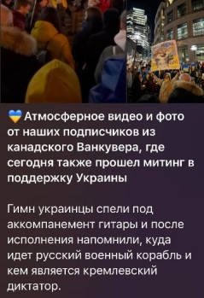
Рис.1. Публікація зі згадкою про напрямок російського корабля
в регіональному телеграм каналі «Це Запоріжжя»
«Українські бійці встановили прапор на о. Зміїному. «Пам’ятай, російський воєнний корабль, острів Зміїний – це Україна» –«Україна_Запоріжжя» [29].
Для аналізу мовних маркерів огиди та відрази я обрала деякі з найпопулярніших регіональних телеграм-каналів, таких як «Це Запоріжжя_Новини», «Труха_Зп», «ТиповеЗапоріжжя» та провели аналіз. У публікаціях цих каналів я побачила використання таких виразів, як «болота» (у відношенні росії), «ківі» (як погане визначення зрадника Іллі Киви), «орки», «скоти» та інші. Це лише деякі приклади, які відображають емоційне забарвлення та ставлення до певних подій або осіб.
Ці формулювання можна умовно поділити на такі підгрупи:
- загальні (або територіальні);
Загальні мовні маркери – це ті слова, фрази або конструкції, які використовуються для вираження загальних концепцій, понять або станів речей. Вони можуть бути використані для позначення абстрактних понять, узагальнень, тенденцій або загальних характеристик. Ці мовні маркери допомагають спілкувачам узгоджувати розуміння інформації та виражати свої думки і погляди.
Як приклад, в телеграм-каналі «Це Запоріжжя» росію регулярно називають «на болотах». Такий висловів використовується для підкреслення ставлення до певної території, або усієї рф [30] (Додаток А, Рис.1).
«Кацапи на болотах в паніці від результатів роботи фпв. Околиці с.Копані, Запорізький напрямок.» – «Запоріжжя_Новини».
«Зросла кількість жертв внаслідок удару. Загинуло 4 людини, понад 20 людей травмовано. Сподіваємось, сьогодні на болотах будуть вибухи».
- персоналізовані.
Можна навести приклади: свинособака, орк/орчиня, кацап, ківі. Наприклад, у повідомленні телеграм-каналу «Труха_Запоріжжя» наведено пост: «Полювання на свинособак – майстер-клас від 65 ОМБр та підрозділу «Кара-Даг» (Додаток А, Рис. 2). Це яскравий приклад використання персоналізованих маркерів огиди.
Регіональний телеграм-канал «Це_Запоріжжя» пише: «Орки «затвердили» новий герб та прапор Бердянського района. Не розумію, це гра знайти 10 відмінностей? Боже, які є тупі свинособаки.».
«Сили оборони України на Запорізькому напрямку не дають жодному орку шансів на виживання…» – «Запоріжжя_Новини».
«Орки почали призивати українців з окупованої частини Запоріжжя, – Федоров» – «Це_Запоріжжя».
Регіональний телеграм-канал «Запоріжжя_Новини» пише: «Кацапи взяли у полон жителів Вовчанської громади під час наступальних дій на Харківщині».
Окупантів часто порівнюють з тваринами. Сюди можна віднести такі вислови: свині, русняві свині, свинособаки. Такими виразами українці показують недорозвинення росіян, зневагу до них. Також це має підтекст того, що росіяни не мають права займати з іншими цивільними людьми одну ступінь розвитку. Такі мовні маркери повністю висвітлюють ставлення України до свого ворога та регулярно використовуються для дописів у всіх телеграм-каналах країни.
Регіональний телеграм-канал «Це_Запоріжжя» інформує: «Котики, як ми і попереджали Вас на початку тижня, російські свині активізувалися в інформаційному просторі…».
«Руські свині запустили більше 120 ракет» – «Це_Запоріжжя».
«Свинособаки ходять по інтернатах з «уроками» на яких виправдовують окупацію та возвеличують війну» – «Труха_Запоріжжя».
«П’ятеро свинособак жаліються на те, що в них немає броні та зв’язку…» – «Запоріжжя_Новини».

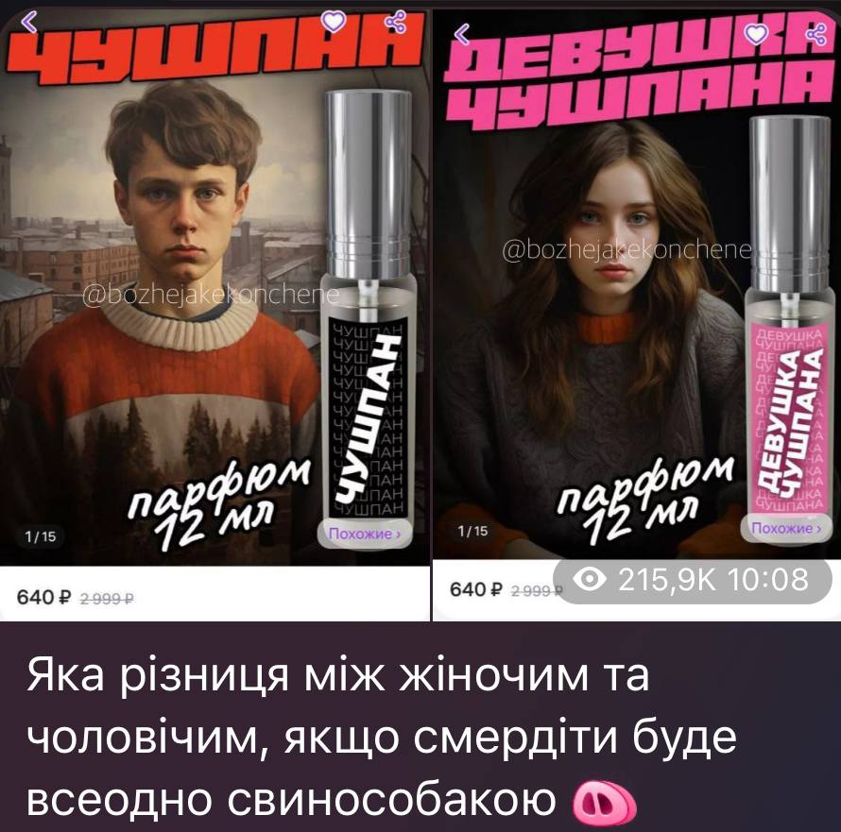
Рис.2. Використання образливої лексики у регіональному телеграм-каналі «Запоріжжя_Новини»
Також ворогів, крім етнонімів «рузькі», «узькі», «русня», можуть позначати словами, що у прямому значенні називають нереальних злих істот.. До цієї категорії належать – орки, зомбі. На підставі цих образів лежить уявлення про модифіковану людину.
«Орки» – це термін, який походить з фентезійних уявлень, особливо з всесвіту творів Дж.Р.Р. Толкіна, зокрема «Володаря перснів». У фентезійних світах «орки» часто зображуються як великі, сильні та жорстокі створіння, які живуть в печерах і темних лісах. Вони часто асоціюються зі злом, війною та хаосом. Термін «орки» також може використовуватися у загальному контексті для опису жорстоких або агресивних осіб, або для позначення ворогів або противників у контексті конфліктів або суперництва. Для того, щоб зрозуміти всю суть таких міфічних істот, досить згадати епізод, коли орки за наказом Сарумана зруйнували священний ліс мирних ентів лише тому, що їм для палива потрібні були дерева. Їх не збентежило нічого: ні краса та невинність природи, ні доброзичливість місцевих жителів, ні жорстокість цього вчинку [15]. В Українських медіа такими істотами почали називати російські війська від 24-го лютого. Цим словом в телеграм-каналах показують своє ставлення до росіян, даючи зрозуміти, що вони в собі несуть.
«Орки посиленно зміцнюють третю лінію оборони у районі Токмака» –«Запоріжжя_Новини».
«Два авіаційних удари орки нанесли по с.Комишуваха» – «Це_Запоріжжя».
З культурного погляду це дуже цікавий феномен, тому що в Толкіна орки колись були ельфами, але потім їх захопили та катували сили зла, аж доки вони не втратили будь-якої людської подоби. Ця назва характерна ще й тим, що у нього орки водночас ненавидять і бояться темну силу, котра зробила їх такими, – Саурона. Але також вони не знають жодних інших емоцій, тому їхня агресія сублімується у злість на все живе і нормальне.
«Орки 346 разів ударили по Запорізькій області» («Це Запоріжжя_Новини») [35].
Зомбі – це фантастичні істоти, які часто з’являються у жахливих фільмах, книгах і в інших медійних творах. Зазвичай зомбі зображуються як мерці, які повертаються до життя з мертвих тіл і мають обмежені інтелектуальні здібності. Вони часто їдять м’ясо живих людей, а їх основною метою є розповсюдження «зомбі-вірусу» шляхом інфікування інших людей [7].
Фраза «зомбі» стосуючись росії може використовується у вигляді метафори або образливого вислову. Вона вказує на ідею, що люди в росії піддаються пропаганді або масовому маніпулюванню з боку влади чи медіа, або що вони приймають стереотипні або перекручені уявлення про світ, які пропагандуються в росії. Ця фраза може використовуватися також для вираження думки, що у росії існує високий рівень цензури або контролю над інформацією, що призводить до «зомбі-подібного» стану у частини населення.
В українських телеграм-каналах називаючи росіян таким чином адміністратори каналів показують негативне ставлення українців до низької спроможності «сусідів» аналізувати та фільтрувати надану їм інформацію.
«Пробудження Зомбі – скоро на всіх зомбоканалах сосії» – «Запоріжжя_Новини».
В аналізованій групі слів існують й неологізми.
Свинособака – образливий вигаданий висловів, який використовується для прояву образи та негативного ставлення до руських. Він поєднує в собі два тваринних образи – свині та собаки – для створення образу, який викликає відразу або зневагу.
Цей вираз може мати різні значення в залежності від контексту, але в основному він використовується для образи чи позначення росіянина, якого хочуть знизити у власних очах або у очах інших. Він може використовуватися для опису людини, яка веде себе або виконує дії, які сприймаються як грубі, неприємні або некультурні.
«Свинособаку навчили чемності та влаштували йому сюрприз» – «Це Запоріжжя».
Секретар Ради національної безпеки і оборони України Олексій Данілов у своєму Facebook закликав не називати росіян «орками», «руснею» чи «свинособаками», бо це розмиває образ ворога. Таке повідомлення він розмістив 25 грудня. Порушення етичних норм у вживанні термінів, які описують народ та військові сили російської федерації, пов’язані з українським ставленням до їхніх дій, яке часто супроводжується відчуттям огиди та зневаги [5]. На його думку, не варто вигадувати для росіян метафоричних назв, аби в українській історичній пам’яті назавжди закарбувалось, який саме народ «несе повноту колективної відповідальності за криваву війну» і щоб українці ніколи не забули «всю мерзоту російського братства» [6]. Це слушна думка. Сьогодні ми спостерігаємо використання етноніма «росіяни» та синоніми з негативним маркуванням, наприклад «рузькі», «узькі», «з боліт», «свинособаки», «свині», «рашисти», «кацапи», «мокшани», «орки», «ватники», «кацапи», «русня», «ваньки», тощо, на позначення окупантів та висвітлення ненависті до них.

  - Семантичні зони порушення етичних стандартів

Після початку повномасштабної війни в Україні багато медійних платформ та каналів масової інформації зосередили свою увагу на оперативному повідомленні про події на передовій та інших аспектах конфлікту. Це призвело до зменшення кількості публічних дискусій у медіапросторі. Є декілька можливих причин цього явища:
- Спрямованість на новини. У період війни медійні організації часто акцентуються на оперативному повідомленні про найважливіші події та розвиток ситуації на передовій. Це зменшує час і ресурси, які можуть бути витрачені на організацію публічних дискусій.
- Зростання емоційної напруги. Воєнний конфлікт призводить до підвищення емоційної напруги в суспільстві. Це може призвести до більшої обережності у висловлюваннях та бажання уникнути конфліктних ситуацій, що також може знизити інтерес до публічних дискусій.
- Дезінформація та маніпуляція. У період війни деякі медійні платформи можуть активно використовувати дезінформацію та маніпуляції для досягнення своїх цілей. Мета дезінформації – привернути увагу, маніпулювати думкою, навіть може бути для отримання прибутку [21]. Це може знизити довіру до медіа та зменшити бажання людей брати участь у публічних обговореннях.
- Цензура та обмеження свободи слова: Воєнна цензура, як і будь-яка інша, – це, насамперед, обмеження та контроль. В умовах введеного воєнного стану на території України з 24 лютого 2022 року допускається тимчасове, зумовлене загрозою, обмеження конституційних прав і свобод людини і громадянина та прав і законних інтересів юридичних осіб із зазначенням строку дії цих обмежень. Неможливо стверджувати, що такі обмеження не стосуватимуться і ЗМІ [13].
Ці фактори разом можуть призвести до зменшення числа публічних дискусій у медіапросторі в умовах війни. Однак важливо пам’ятати, що навіть у таких умовах зберігається значення вільного обміну ідеями та відкритої дискусії для побудови сильного та стійкого суспільства.
Інформаційна війна ведеться шляхом застосування інформаційно-психологічних операцій (ІПСО). Інформаційно-психологічна операція – це комплекс узгоджених та взаємопов’язаних заходів маніпулювання інформацією, що здійснюються за загальним планом з метою досягнення та утримання переваги [1, с. 1] шляхом психологічного впливу на противника. Інформаційно-психологічні операції є комунікативними технологіями, що спрямовані на внесення змін у поведінку індивіда за допомогою модифікації його моделі світу, що здійснюється шляхом внесення змін у інформаційні потоки [4, с. 168; 24].
В цілому, оприлюднення непопулярних думок – це один з інструментів впливу на громадську думку та формування суспільно-політичної обстановки, і він може мати значний вплив на конфлікти та дискусії всередині країни [22].
Наприклад, коли з’явилася новина про те, що в Єгипті акула вбила росіянина, українці відреагували на це дуже позититвно. «Топ-новина дня: моржиха продирявила човен російських туристів. Напад стався у Північному Льодовитому окевні в районі архіпелагу Земля Франца-Йосипа, що належить росії. Акула з Хургади запустила челендж» – «Це_Запоріжжя».
Така реакція людей зумовлена ставленням до всіх жахій, що роблять росіяни на території України. Олексій Арестович в цей момент випускає дописи у свої соцемережах, про те що «процес позбавлення людських рис в українському суспільстві розпочався» [1]. Тобто такою заявою автор тексту засуджує реакцію українців на смерть росіянина.
Публічна дискусія про хороших та поганих росіян триває. Домінантна думка «хороший росіянин – мертвий росіянин» (Додаток Б, Рис.1) вийшла за межі телеграм-каналів. «Хороший росіянин» наразі асоціюється з абстрактним російським демократом, противником диктатури Путіна, і тому в теорії може зрозуміти мотиви і прагнення українця. І цим він вельми шкідливий, але не для себе, а для українця. Адже якась підсвідома надія на «харошего чілавека» десь в глибині українця може бути, і він (українець) сподівається, що десь серед московських боліт та московських висоток є адекватні люди. Всеукраїнські медіа разом із телеграм-каналами поширюють меми на цю тему, що засвідчує трансформацію норми (Рис. 3).
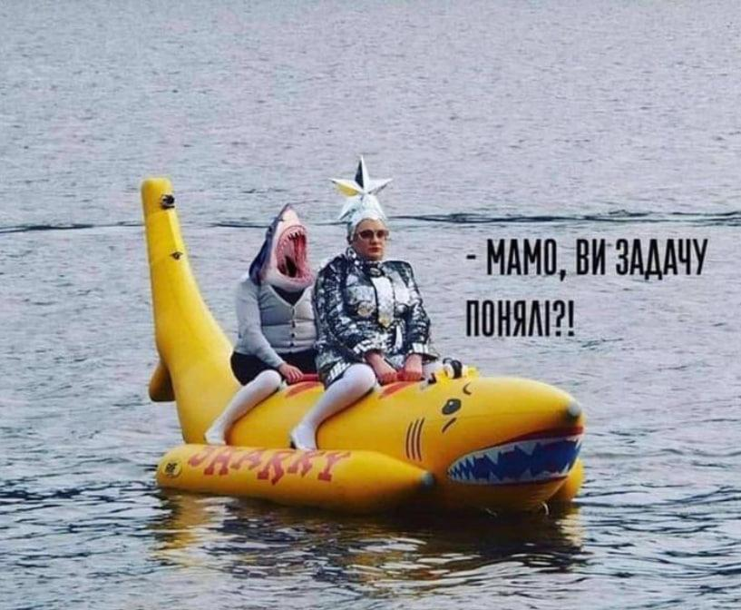
Рис 3. Мем із регіонального телеграм-канала «It`s_Zp»

У регіональних телеграм-каналах медіа активно використовують мовні маркери, щоб показати огиду та зневагу до росіян. Це зумовлено війною та звіриними вчинкамі наших «сусідів». Всім українцям дуже складно стримувати свої емоції після перегляду жахливих новин та світлин з місць злодіїв росіян.
Але таке використання образ може зробити нашу незламну націю схожими на росію та позбавити нас розуміння та толерантності.
Зараз ми не можемо точно сказати, чи буде Україна колись знову толеранта до наших «сусідів» та коли точно наша країна зможе оговтатись від всього пекла, що зараз коїться.

ВИСНОВКИ

Російсько-українська війна суттєво вплинула на норми та практики дотримання етичної норми редагування, яка при редагуванні новинного контенту, співвідноситься із етичними кодексами та стандартами в медіа. У роботі редакцій можна спостерігати такі зміни:
1.Зміна підходу до об’єктивності. Війна викликала розгортання пропагандистських кампаній з обох сторін конфлікту, що змусило журналістів переглянути свої підходи до об’єктивності та балансу висвітлення подій.
2. Зростання важливості джерелопідтвердження. У контексті гібридної війни та поширення дезінформації стало важливим перевіряти та підтверджувати інформацію з надійних джерел перед публікацією.
3.Етичні дилеми щодо конфлікту інтересів. Редактори стикаються з етичними дилемами, коли мають вибирати між висвітленням справжніх подій та дотриманням цензури або заборон на розголошення певних інформаційних деталей, які можуть шкодити національній безпеці.
4.Збереження гідності та моральних принципів. Українські медійники намагаються зберегти свою гідність та етичні принципи незважаючи на складність умов та небезпеку, пов’язану з веденням війни.
5.Підвищення відповідальності перед громадськістю. Війна зробила працівників сфери соціальних комунікацій більш відповідальними за якість та достовірність інформації, яку вони надають громадськості, зокрема у відповідь на поширення фейкових новин та дезінформації.
Ці зміни у нормах етичного редагування відображають складні виклики, з якими стикаються редакції в умовах воєнного конфлікту та гібридної війни. Дослідження на цю тему допомагають краще зрозуміти ці виклики та розробити ефективніші стратегії відповіді на них.
У медіа етична норма редагування порушується у багатьох випадках переважно через негативне ставлення до ворога та висловлення огиди та зневаги до окупантів. Так, українські медіа не цураються слів: свинособака, орк, окупант, загарбник, зомбі, руські, кацап тощо.
У межах країни порушення етичної норми редагування спостерігаємо через вразливі точки, де відбуваються зіткнення різних соціальних груп, наприклад, переселенці, біженці, цивільне населення, військові, близькі загиблих на фронті, людей із вадами.
Найбільше етичні норми порушуються в телеграм-каналах. Після проведення аналізу, можна зробити висновки, що найбільше етична норма порушена в регіональному телеграм-каналі «Це_Запоріжжя». На цьому каналі присутнє багато мовних маркерів гиди та зневаги до ворога. Автори публікацій у велиуій кількості вікористовують такі слова, як кацапи, орки, свинособаки, нелюді, руські свині, зомбі, рашисти. Порушення етичної норми редагування призводить до творення стереотипів, й далі – до формування упереджень в суспільстві.
Враховуючи специфіку діяльності регіональних телеграм-каналів та складні історичні умови, вони часто стикаються з численними етичними викликами та порушеннями. Основні проблеми включають бажання привернути увагу аудиторії, що може призвести до швидкої публікації неперевіреної інформації, зокрема в умовах високої конкуренції. Оперативність часто ставиться вище за якість, що знижує достовірність новин і підриває довіру аудиторії. Недостатня перевірка фактів також є наслідком цього підходу, особливо в умовах війни, де бажання першим повідомити новини може призвести до поширення чуток та неправдивої інформації.
Політичні та особисті мотивації редакторів можуть впливати на об'єктивність повідомлень, формуючи упереджене сприйняття подій. Це особливо актуально під час російсько-української війни, де телеграм-канали можуть схилятися до підтримки однієї сторони, що викривляє сприйняття інформації читачами. Тиск часу, характерний для кризових ситуацій, ще більше ускладнює можливість ретельної перевірки матеріалів, що публікуються.
Відсутність зовнішньої регуляції та контролю в регіональних телеграм-каналах порівняно з традиційними медіа також сприяє порушенням етичних норм. Це може призвести до поширення недостовірної інформації та некоректного відображення подій, оскільки немає механізмів, які б забезпечували відповідальність редакторів за їхні публікації. З огляду на ці виклики, надзвичайно важливо, щоб редактори та журналісти регіональних телеграм-каналів дотримувалися високих стандартів етики та професійних принципів. Незалежно від тиску часу чи конкурентного середовища вони повинні прагнути до об'єктивності, ретельної перевірки фактів і збереження довіри аудиторії, забезпечуючи тим самим якісне та надійне інформування громадськості.

СПИСОК ВИКОРИСТАНИХ ДЖЕРЕЛ

- Арестович вважає, що звільнити Запорізьку область буде простіше, ніж Херсонську. URL: https://fakty.com.ua/ua/ukraine/20221213-arestovych-vvazhaye-shho-zvilnyty-zaporizku-oblast-bude-prostishe-nizh-hersonsku/ (дата звернення: 10.04.2024).
- Білоконенко Л. А. Мовні маркери як характеристика конфліктності й анконфліктності особи. Науковий вісник Криворізького державного педагогічного університету. Кривий Ріг, 2010. № 5. С. 12–18. URL: https://journal.kdpu.edu.ua/filstd/article/view/883 (дата звернення: 13.04.2024).
- Виртосу І., Шендеровський К. Права людини та масмедіа в Україні: конспект лекцій. Київ : Інститут журналістики КНУ імені Тараса Шевченка, 2018. 260 с. URL: chrome-extension://efaidnbmnnnibpcajpcglclefindmkaj/http://journlib.univ.kiev.ua/lectures/humanrights2018.pdf (дата звертання: 10.01.2024).
- Владимиров В. Стериотипи Уолтера Ліппмана та блокова структура масової свідомості. Електронна бібліотека Інституту журналістики. 2009. URL: http://journlib.univ.kiev.ua/index.php?act=article&article=1850 (дата звернення: 08.12.2023).
- Данілов закликав не називати окупантів «орками», «руснею» чи «свинособаками»: розмиває образ ворога. URL: https://detector.media/infospace/article/206341/2022-12-26-danilov-zaklykav-ne-nazyvaty-okupantiv-orkamy-rusneyu-chy-svynosobakamy-rozmyvaie-obraz-voroga/ (дата звертання: 29.12.2023).
- Данілов пояснив, чому небажано називати росіян «орками» та «свинособаками». URL: https://www.ukrinform.ua/rubric-ato/3640814-danilov-poasniv-comu-nebazano-nazivati-rosian-orkami-ta-svinosobakami.html (дата звернення: 26.02.2024).
- Зомбі. URL: https://uk.wikipedia.org/wiki/%D0%97%D0%BE%D0%BC%D0%B1%D1%96 (дата звертання: 18.02.2024).
- «Русский военный корабль…», як вислів військового став національним гаслом. URL: https://freeradio.com.ua/russkyi-voennyi-korabl-ydy-na-i-iak-vysliv-viiskovoho-stav-natsionalnym-haslom-video/ (дата звернення: 25.01.2024).
- Концепція інформаційної безпеки України : проект. URL: https://www.osce.org/files/f/documents/0/2/175056.pdf (дата звернення: 20.02.2024).
- Кулинич І. В. Природа емоційного наповнення стереотипу. Вісник ХДАК. Київ, 2015. № 46. С. 206–214. URL: http://rio-khsac.in.ua/visnyk_files/v46.pdf (дата звернення: 13.03.2024).
- Легендарный защитник острова Змеиный. Автор фразы про «русский военный корабль» вернулся из плена домой. URL: https://nv.ua/ukraine/events/roman-gribov-avtor-frazy-pro-russkiy-voennyy-korabl-vernulsya-iz-plena-domoy-novosti-ukrainy- (дата звертання: 23.02.2024).
- Лисак Л. К. Українська мова за професійним спрямуванням. Курс лекцій. Краматорськ, 2008. №11. С. 210. URL: https://nubip.edu.ua/sites/default/files/u51/lekciyi_ukr._mova_10.pdf.
- Нестор В. ЗМІ в умовах війни: нормативно-правове регулювання воєнної цензури в Україні. Апостроф. URL: https://apostrophe.ua/ua/article/society/2022-10-07/smi-v-usloviyah-voynyi-normativno-pravovoe-regulirovanie-voennoy-tsenzuryi-v-ukraine/48432 (дата звернення: 15.04.2024).
- Овсієнко Є. В. Журналістика миру: потрібна, бажана та здійсненна реформа. Велика Ідея. URL: https://biggggidea.com/practices/1360/ (дата звертання: 19.05.2024).
- Орлова В. Росіяни – це орки, а українці – енти: аналогії і пророцтва книги Толкіна. URL: https://www.unian.ua/war/shcho-znachit-slovo-orki-tayemnicya-prizviska-rosiyskih-okupantiv-novini-vtorgnennya-rosiji-v-ukrajinu-11780538.html (дата звертання: 06.02.2024).
- Партико З. Загальне редагування. Нормативні основи : навчальний посібник. Львів : Афіша, 2001. 416 с.
- Партико З. Норми редагування перекладів. Вісник книжкової палати. Київ, 2013. № 7. С. 45–66.
- Про захист персональних даних: Закон України від 01.06.2010 р. № 34, ст. 481. Дата оновлення 29.07.2022 р. URL: https://zakon.rada.gov.ua/laws/show/2297-17#Text (дата звертання: 08.03.2024).
- Про медіа: Закон України від 08.12.2023 р. № 47–50, ст.120. URL: https://zakon.rada.gov.ua/laws/show/2849-20#Text (дата звертання: 11.04.2024).
- Русанівський В. М., Тараненко О.О. Українська мова : енциклопедія Київ : Вид-во «Українська енциклопедія» ім. М. П. Бажана, 2004. 820 с.
- Сірко В. С. Теоретичні та практичні аспекти забезпечення національної безпеки. Південноукраїнський правовий часопис. 2022. № 3. С. 235–237.
- Соціологія громадської думки та мас-медіа: комплекс навчально-методичного забезпечення дисципліни : навч. посіб. для бакалаврів за спеціальністю 054 «Соціологія» / КПІ ім. Ігоря Сікорського; уклад.: Єнін М.Н., Северинчик О.П. Київ : КПІ ім. Ігоря Сікорського, 2021. 81 c. URL: https://ela.kpi.ua/server/api/core/bitstreams/556f5814-00cb-4b72-8456-7c23c4fd8848/content
- Твердохліб Ю. Інформаційно-психологічні операції у російсько-українській гібридній війні: автореф. дис… канд. політ. наук : 23.00.04. Чернівці, 2019. 19 с.
- Твердохліб Ю. М. Інформаційно-психологічна операція як основний інструмент досягнення політичних цілей у гібридній війні. Вісник Львівського університету. Серія КВ №16166-4638 Р. 2019. № 46. С. 206–213. URL: https://politologia-rdgu.rv.ua/images/pan14/45.pdf
- Тимошик М. Місія, кредо та етика українського журналіста на чужині: уроки для сучасних національних ЗМІ. Збірник праць Науково-дослідного інституту пресознавства. 2018. Вип. 8. С. 271– 285.
- Труха_Запоріжжя: регіональний телеграм-канал. URL: https://t.me/truexazaporozie
- Тяпкіна Н. І., Лисак А. І. Реалізація етнічних стереотипів у вітчизняному інформаційному просторі. Держава та регіони. Серія : Соціальні комунікації. 2015. № 3. С. 74–77. URL : http://nbuv.gov.ua/UJRN/drsk_2015_3_16
- Тяпкіна Н., Чернявська Л. Роль журналістики в поширені недискримінаційного ставлення до так званих груп: обумовленість контенту та продуктів. Права людини та масмедія в Україні : збірник конспектів лекцій. Част. 3. Київ, 2021. C. 121–128. URL: https://zmina.ua/wp-content/uploads/sites/2/2022/04/humanrightsandmassmedia_block-v5.pdf (дата звернення: 05.04.2024).
- Україна Зараз. Новини: регіональний телеграм-канал. URL: https://t.me/+hXtxd8loHKk0YzJi (дата звертання: 09.04.2024).
- Це Запоріжжя_Новини: регіональний телеграм-канал. URL: https://t.me/eto_zp (дата звертання: 28.03.2024).
- Arestovich / Official: телеграм-канал. URL: https://t.me/s/O_Arestovich_official (дата звертання: 15.03.2024).
- Celia Roberts, Tom Jupp, Evelyn Davies. Language and discrimination : a study of communication in multi-ethnic workplaces. London : Longman, 1992. XVI, 422 p.
- János Fiala Butora. Linguistic Discrimination as a Social, Legal and Human Rights Phenomenon, Harvard University. 2023. Jazykovedny Casopis 73(3). P.285–302. URL: https://www.researchgate.net/publication/368883298_Linguistic_discrimination_as_a_social_legal_and_human_rights_phenomenon (дата звертання: 28.11.2023).
- Research on the role of language in forming stereotypes: article. URL: https://vu.nl/en/news/2023/research-on-the-role-of-language-in-forming-stereotypes (дата звертання: 26.01.2024).
- The use of offensive language in the media against persons with disabilities – What measures should be taken?: article. URL: https://d4d-ks.org/en/editorial/the-use-of-offensive-language-in-the-media-against-persons-with-disabilities-what-measures-should-be-taken/ (дата звертання:19.12.2023).

ДОДАТОК А
МОВНІ ВИЯВИ ОГИДИ ТА ЗНЕВАГИ ДО РОСІЯН

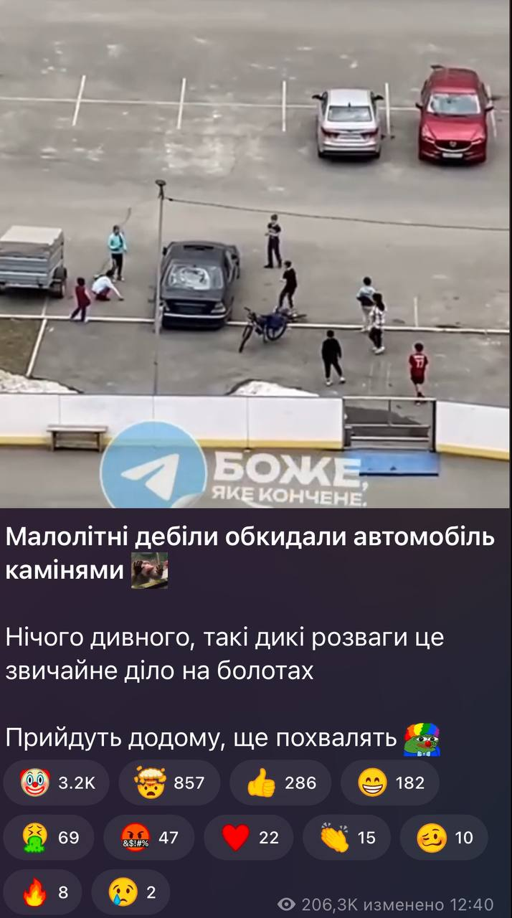
Рис.1
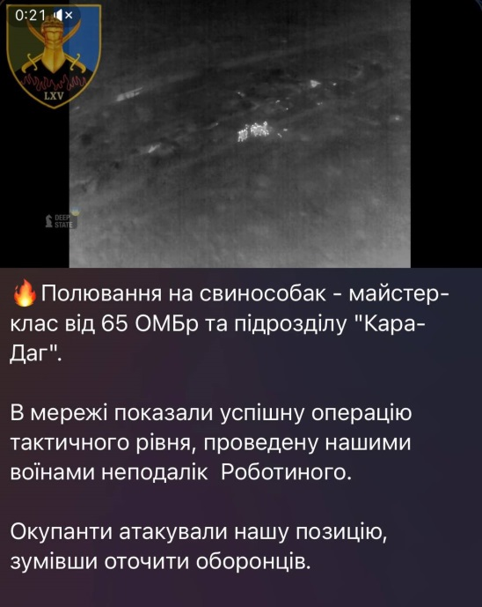

Рис. 2
ДОДАТОК Б
ТРАНСФОРМАЦІЯ ЕТИЧНОЇ НОРМИ ЧАСІВ РОСІЙСЬКОЇ АГРЕСІЇ НА ТЕРИТОРІЇ УКРАЇНИ

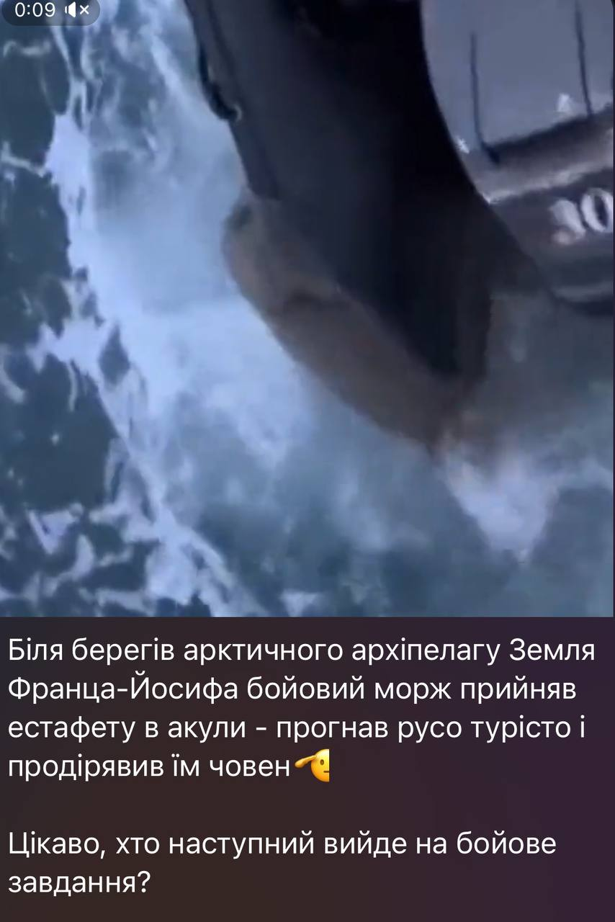
Декларація
академічної доброчесності
здобувача освітнього ступеня бакалавр
ЗНУ

Я, Онбиш Олександра Максимівна, студентка 5 курсу, заочної форми навчання, спеціальність 061 Журналістика, адреса електронної пошти aleksandradyhnova8@gmail.com
- підтверджую, що написана мною кваліфікаційна робота бакалавра на тему «Дотримання етичної норми редагування в телеграм-каналах регіональних медіа під час російсько-української війни» відповідає вимогам академічної доброчесності та не містить порушень, що визначені у ст. 42 Закону України «Про освіту», зі змістом яких ознайомлена;
- заявляю, що надана мною для перевірки електронна версія роботи є ідентичною її друкованій версії;
- згоден/згодна на перевірку моєї роботи на відповідність критеріям академічної доброчесності у будь-який спосіб, у тому числі за допомогою інтернет-системи, а також на архівування моєї роботи в базі даних цієї системи.

___________Підпис____________О.М.Онбиш

__________ Підпис Н.І.Тяпкіна

